ROUTEZONE
Système de prédiction de gravité des accidents routiers
RAPPORT E4
Réalisation d'une application intégrant un service d'intelligence artificielle
Meriem ABDELOUAHED
Formation Développeur en Intelligence Artificielle
Simplon × Microsoft — Villeurbanne
Titre RNCP37827
Soutenance : 22 juin 2026

Sommaire
1. Introduction 3
1.1 Contexte du projet 3
1.2 Objectifs du bloc E4 3
1.3 Plan du document 3
2. Spécifications fonctionnelles 4
2.1 Démarche de spécification 4
2.2 Personas et profils utilisateurs 4
2.3 User stories 4
2.4 Maquettes des écrans 6
3. Architecture applicative 9
3.1 Vue d'ensemble 9
3.2 Flux utilisateur 9
3.3 Choix techniques 10
4. Démarche agile 11
4.1 Cadre de travail 11
4.2 Sprints réalisés 11
Sprint 1 — Collecte et modélisation des données 11
Sprint 2 — Entraînement du modèle 11
Sprint 3 — Développement des API 11
Sprint 4 — Interface utilisateur 11
Sprint 5 — Qualité et déploiement 11
4.3 Outils de gestion 11
5. Accessibilité numérique (RGAA) 12
5.1 Démarche d'accessibilité 12
5.2 Mesures d'accessibilité mises en œuvre 12
5.3 Limites et axes d'amélioration 12
6. Éco-conception 13
6.1 Démarche 13
6.2 Mesures mises en œuvre 13
6.3 Limites 13
7. Sécurité applicative (OWASP côté utilisateur) 14
7.1 Démarche de sécurisation 14
7.2 Couverture OWASP côté utilisateur 14
7.3 Limites de la couverture 15
8. Bilan du bloc E4 16
8.1 Synthèse du travail réalisé 16
8.2 Points forts du projet 16
8.3 Limites identifiées 16
8.4 Conclusion personnelle 16

1. Introduction

1.1 Contexte du projet
RouteZone est un projet de prédiction de la gravité des accidents routiers en France, développé dans le cadre de la certification RNCP37827 — Développeur en Intelligence Artificielle. Le système s'appuie sur les données ouvertes BAAC (Bulletin d'Analyse des Accidents Corporels) de la Sécurité Routière, couvrant la période 2022–2024.
Les blocs E1, E2 et E3 ont permis respectivement de collecter et structurer les données, d'identifier le service d'intelligence artificielle adapté au besoin, et d'intégrer le modèle dans une architecture logicielle production-ready. Le présent rapport couvre le bloc E4, qui consiste à réaliser une application complète intégrant ce service d'IA, en mettant l'accent sur l'expérience utilisateur, l'accessibilité, l'éco-conception et la sécurité applicative.

1.2 Objectifs du bloc E4
Le bloc E4 vise à démontrer la maîtrise du cycle complet de développement d'une application intégrant un service d'IA. Concrètement, il s'agit de formaliser les besoins utilisateurs, de concevoir une interface, de structurer un développement agile, et d'intégrer des préoccupations transverses telles que l'accessibilité numérique, l'éco-conception et la sécurité du point de vue de l'utilisateur final.

1.3 Plan du document
Ce document s'articule autour de huit sections. Après cette introduction, la section 2 présente les spécifications fonctionnelles de l'application sous forme de user stories. La section 3 décrit l'architecture applicative retenue. La section 4 expose la démarche agile suivie au cours du développement. Les sections 5, 6 et 7 abordent respectivement l'accessibilité numérique (RGAA), l'éco-conception et la sécurité applicative (OWASP). La section 8 dresse un bilan critique du travail réalisé.

2. Spécifications fonctionnelles

2.1 Démarche de spécification
J'ai abordé la conception de l'application en partant des besoins utilisateurs plutôt que des contraintes techniques. Cette démarche, héritée de la méthode agile, consiste à formaliser chaque fonctionnalité sous forme de user story : une phrase qui exprime ce qu'un utilisateur veut faire, et pourquoi il veut le faire.
Le format retenu suit la convention agile standard :
En tant que [profil utilisateur], je veux [action], afin de [bénéfice].
À chaque user story est associé un ensemble de critères d'acceptation : les conditions qui permettent de considérer la fonctionnalité comme terminée et conforme aux attentes.

2.2 Personas et profils utilisateurs
L'application RouteZone s'adresse à deux profils principaux :
- Le visiteur : utilisateur non connecté qui souhaite obtenir une prédiction ponctuelle de gravité d'accident, sans création de compte.
- L'utilisateur connecté : utilisateur identifié par email et mot de passe, qui souhaite conserver l'historique de ses prédictions et bénéficier des fonctionnalités RGPD (export, suppression).

2.3 User stories
Les huit user stories ci-dessous formalisent les fonctionnalités attendues de l'application.
US-01 — Prédire la gravité d'un accident
En tant qu'utilisateur, je veux saisir les caractéristiques d'un accident routier, afin d'obtenir une prédiction de gravité (GRAVE / PAS GRAVE) accompagnée d'une probabilité.
Critères d'acceptation :
• Le formulaire propose les champs : luminosité, localisation, météo, type de collision, catégorie de route, vitesse, état de surface, profil utilisateur, véhicule, équipement, motif, âge, date et heure.
• Les champs obligatoires sont signalés par un astérisque.
• Le résultat de la prédiction s'affiche en moins de 2 secondes.
• La probabilité est exprimée en pourcentage.

US-02 — Créer un compte utilisateur
En tant que visiteur, je veux créer un compte avec mon email et un mot de passe, afin de conserver l'historique de mes prédictions.
Critères d'acceptation :
• L'email doit être valide et unique.
• Le mot de passe doit faire au minimum 8 caractères.
• La confirmation du mot de passe est obligatoire.
• Le nom est optionnel.
• Le mot de passe est stocké sous forme hashée (bcrypt) côté serveur.

US-03 — Se connecter à son compte
En tant qu'utilisateur enregistré, je veux me connecter avec mes identifiants, afin d'accéder à mon espace personnel.
Critères d'acceptation :
• La connexion se fait par email et mot de passe.
• En cas d'identifiants invalides, un message d'erreur s'affiche sans révéler quelle information est incorrecte.
• Un token JWT est généré pour maintenir la session.

US-04 — Consulter mon historique de prédictions
En tant qu'utilisateur connecté, je veux consulter l'historique de mes prédictions passées, afin de suivre mon usage de l'application.
Critères d'acceptation :
• L'historique affiche la date, le label prédit, la probabilité, l'âge, l'heure, la VMA et le modèle utilisé.
• Trois statistiques agrégées sont visibles : nombre total de prédictions, nombre de prédictions GRAVE, probabilité moyenne.
• Les prédictions sont triées par date décroissante.

US-05 — Récupérer la météo automatiquement
En tant qu'utilisateur, je veux que la météo soit récupérée automatiquement à partir de l'adresse saisie, afin de ne pas avoir à la renseigner manuellement.
Critères d'acceptation :
• L'application interroge l'API Open-Meteo à partir des coordonnées GPS.
• Si l'API est indisponible, l'utilisateur peut saisir la météo manuellement.
• Les conditions récupérées s'affichent en lecture seule.

US-06 — Visualiser les temps d'intervention sur une carte
En tant qu'utilisateur, je veux visualiser sur une carte les temps d'intervention des secours (pompiers, SAMU), afin de mieux comprendre le contexte de l'accident.
Critères d'acceptation :
• La carte est basée sur Leaflet et OpenStreetMap.
• Les points affichés sont : lieu de l'accident, caserne pompier la plus proche, SAU/CHU le plus proche.
• Les temps d'intervention sont calculés via l'API OSRM.
• La somme « prise totale en charge » est affichée.

US-07 — Exporter mes données personnelles (RGPD)
En tant qu'utilisateur connecté, je veux exporter l'ensemble de mes données personnelles, afin d'exercer mon droit à la portabilité prévu par le RGPD (article 20).
Critères d'acceptation :
• Le bouton « Récupérer mes données » est accessible depuis la page RGPD.
• L'export contient toutes les prédictions de l'utilisateur ainsi que les données de son compte.
• Le format de l'export est lisible (JSON ou CSV).

US-08 — Supprimer définitivement mes données (RGPD)
En tant qu'utilisateur connecté, je veux supprimer définitivement toutes mes prédictions et mon compte, afin d'exercer mon droit à l'effacement prévu par le RGPD (article 17).
Critères d'acceptation :
• Une confirmation explicite est demandée avant suppression.
• Toutes les prédictions et le compte utilisateur sont effacés de la base de données.
• Un message confirme la suppression effective.

2.4 Maquettes des écrans
Cinq écrans ont été maquettés sous Figma pour formaliser visuellement les user stories. Les maquettes adoptent un parti pris graphique sobre, conforme à la charte RouteZone (orange #F97316 sur fond clair, typographie Arial), avec une attention portée à la hiérarchie de l'information.
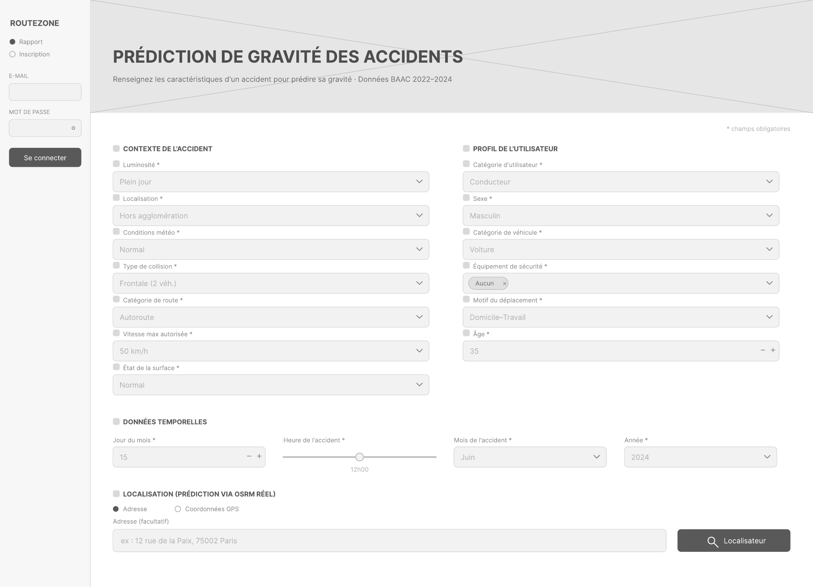
Figure 1 — Écran d'accueil avec formulaire de prédiction
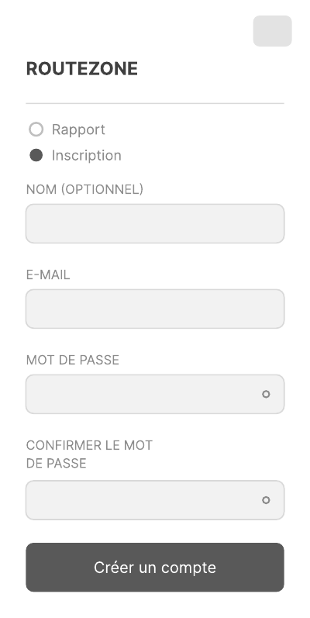
Figure 2 — Écran d'inscription
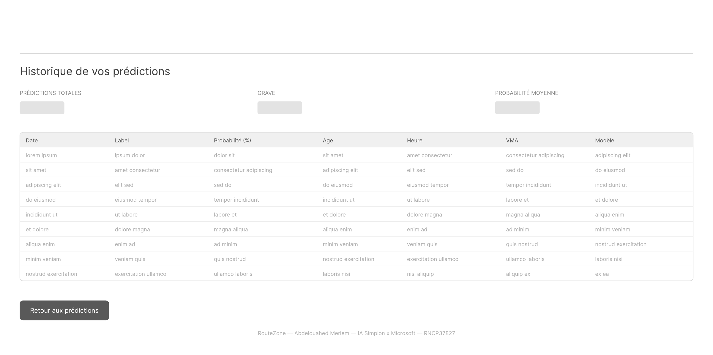
Figure 3 — Historique des prédictions avec statistiques agrégées
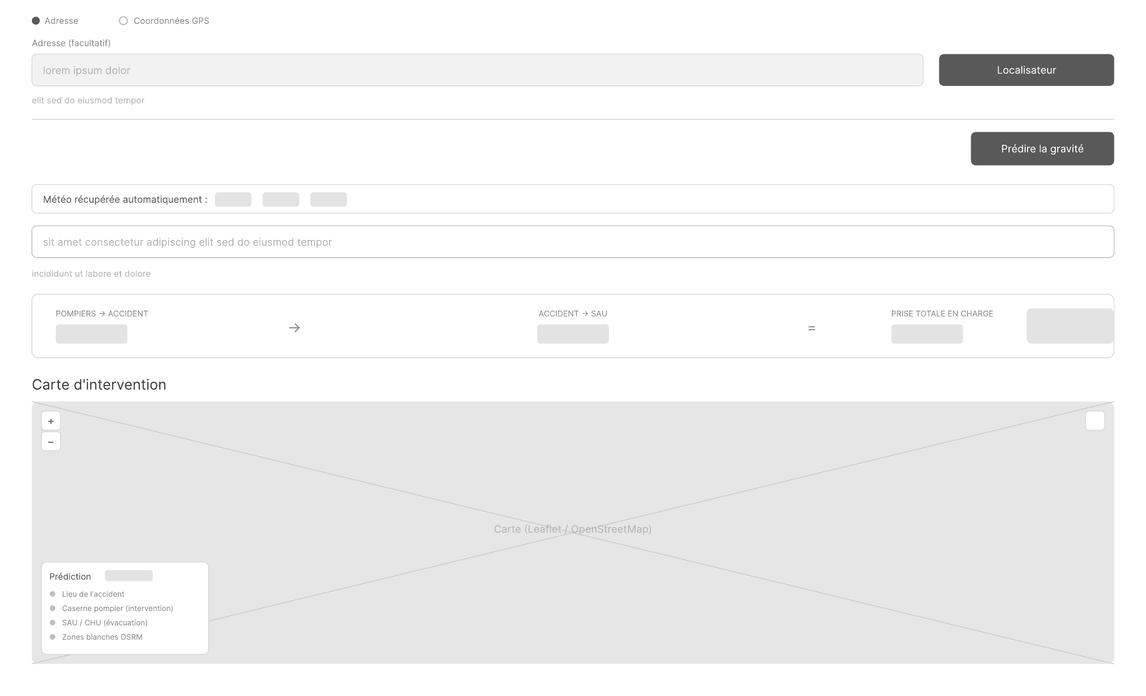
Figure 4 — Visualisation cartographique des temps d'intervention
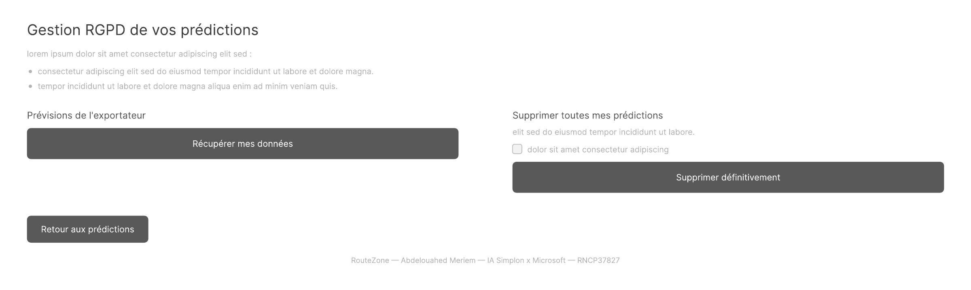
Figure 5 — Page de gestion RGPD

3. Architecture applicative

3.1 Vue d'ensemble
L'application RouteZone repose sur une architecture qui repose sur 3 couches conteneurisées. Cette séparation des responsabilités facilite la maintenance, les tests, et le déploiement indépendant de chaque couche.
- Couche présentation : application Streamlit servant l'interface utilisateur.
- Couche service : deux API FastAPI distinctes — une pour les données (BAAC, météo, géolocalisation) et une pour l'inférence du modèle.
- Couche données : base SQLite stockant les utilisateurs, l'historique des prédictions et les données enrichies.
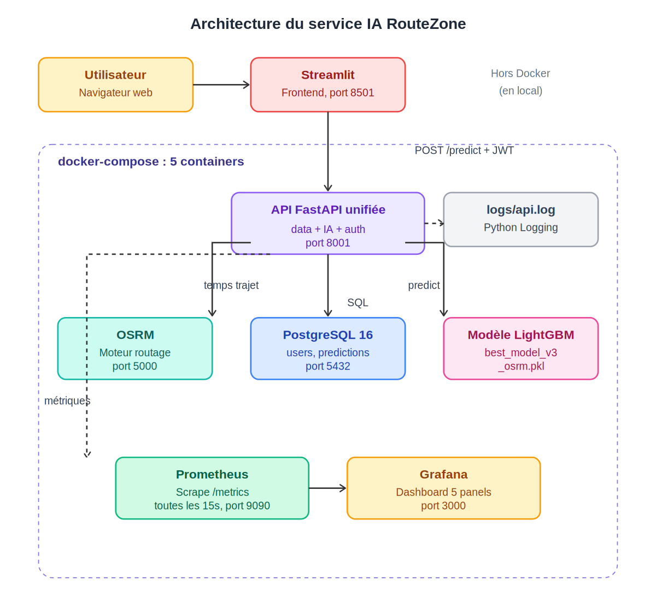
Figure 6 — Architecture trois-tiers de RouteZone

3.2 Flux utilisateur
Le flux complet d'une prédiction depuis l'interface jusqu'au résultat traverse l'ensemble des couches applicatives. Le schéma ci-dessous illustre cette traversée.
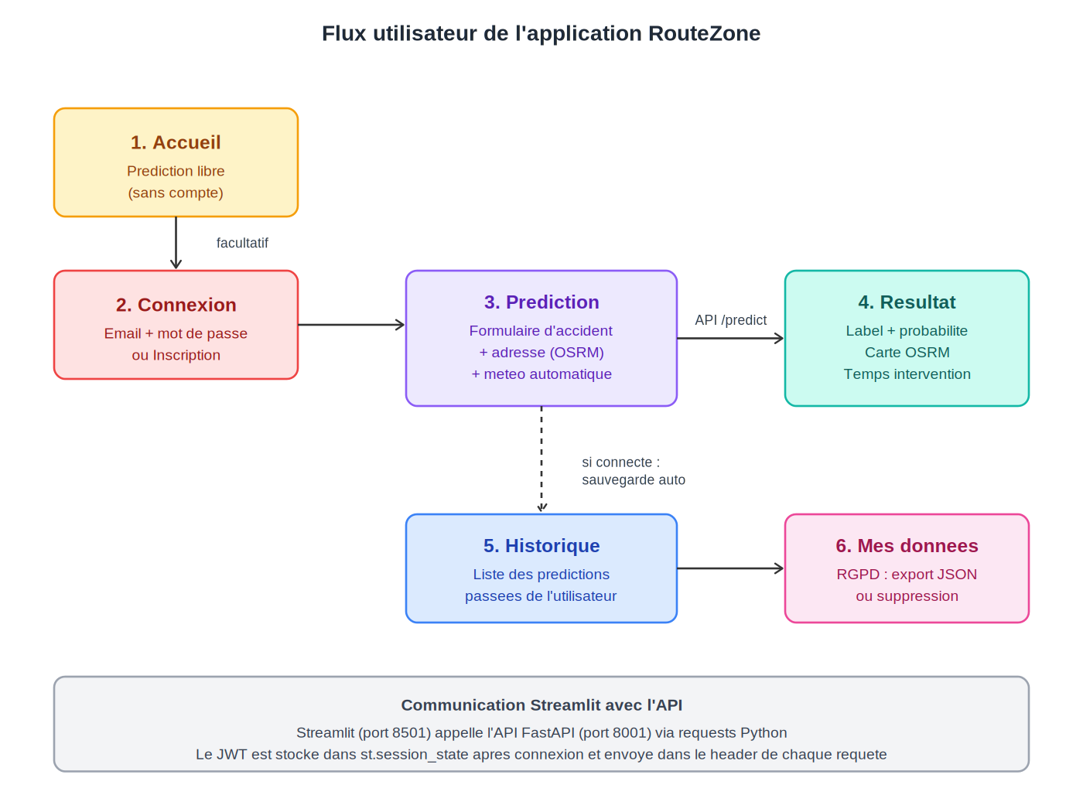
Figure 7 — Flux utilisateur d'une prédiction de bout en bout

3.3 Choix techniques
Les technologies retenues répondent à des critères de robustesse, de pertinence pédagogique et de cohérence avec l'écosystème data science Python.
- Streamlit : framework Python orienté data science, permettant un développement frontend rapide sans contexte HTML/CSS étendu.
- FastAPI : framework asynchrone moderne, avec validation Pydantic native et documentation OpenAPI automatique.
- SQLite : base de données légère adaptée au périmètre du projet, sans dépendance à un serveur externe.
- Docker Compose : orchestration des services, garantissant un environnement reproductible entre développement et production.
- Leaflet et OpenStreetMap : visualisation cartographique open-source, sans clé API ni coût d'usage.
- OSRM (Open Source Routing Machine) : calcul des temps d'intervention par la route, alternative gratuite à Google Maps.

4. Démarche agile

4.1 Cadre de travail
Le développement de RouteZone a été conduit selon une approche agile, structurée en sprints courts permettant des livraisons incrémentales. Chaque sprint a fait l'objet d'une revue de code et d'une mise à jour des tâches sur le tableau Kanban GitHub Projects.
Le suivi des tâches s'est appuyé sur trois colonnes principales : À faire, En cours, Terminé. Les user stories ont été décomposées en tâches techniques traçables, chacune associée à un commit Git identifiable.

4.2 Sprints réalisés

Sprint 1 — Collecte et modélisation des données
- Téléchargement et exploration des fichiers BAAC 2022, 2023 et 2024.
- Conception du schéma Merise (MCD et MLD).
- Création de la base SQLite avec ses cinq tables principales.

Sprint 2 — Entraînement du modèle
- Préparation et nettoyage du jeu de données consolidé.
- Comparaison de plusieurs algorithmes (Logistic Regression, Random Forest, LightGBM).
- Optimisation des hyperparamètres via Optuna avec MLflow comme tracker.
- Sélection du modèle LightGBM : Recall GRAVE = 0,805 ; F1 macro = 0,676 ; AUC-ROC = 0,850.

Sprint 3 — Développement des API
- Mise en place de l'API de données avec endpoints REST.
- Enrichissement avec l'API Open-Meteo pour la météo.
- Création de l'API IA exposant le modèle entraîné.
- Documentation OpenAPI automatique via FastAPI.

Sprint 4 — Interface utilisateur
- Maquettage Figma des cinq écrans principaux.
- Implémentation Streamlit du formulaire de prédiction.
- Intégration de la cartographie Leaflet et OSRM.
- Mise en place de l'historique et des pages RGPD.

Sprint 5 — Qualité et déploiement
- Écriture de 34 tests pytest (unitaires, intégration, cohérence métier).
- Configuration de la pipeline CI/CD GitHub Actions.
- Conteneurisation Docker complète.
- Mise en place du monitoring Prometheus et Grafana.

4.3 Outils de gestion
Le projet a été versionné sur GitHub, avec usage systématique des branches feature et des pull requests pour les évolutions structurantes. Le tableau Kanban GitHub Projects a permis de visualiser l'avancement à tout moment et de prioriser les tâches en cas de blocage.
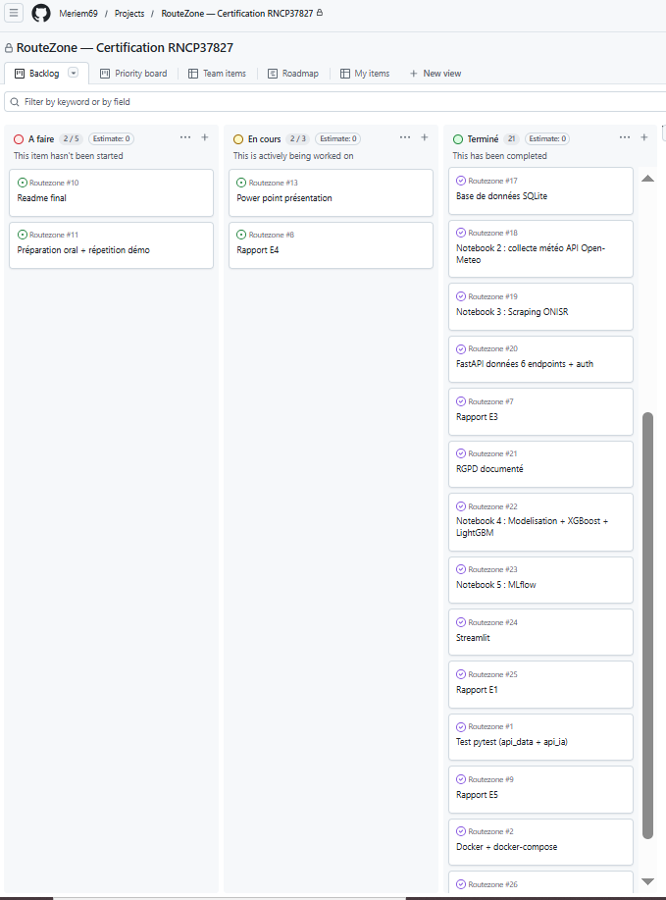

5. Accessibilité numérique (RGAA)

5.1 Démarche d'accessibilité
L'accessibilité numérique est un enjeu éthique et légal. En France, le Référentiel Général d'Amélioration de l'Accessibilité (RGAA), version 4.1, fixe les critères que doivent respecter les sites web pour être utilisables par les personnes en situation de handicap.
Bien que RouteZone soit un projet pédagogique non soumis à l'obligation légale, j'ai souhaité intégrer une démarche d'accessibilité dès la conception. Le tableau ci-dessous présente les critères RGAA retenus et les mesures concrètes mises en œuvre dans l'application.

5.2 Mesures d'accessibilité mises en œuvre
Critère RGAA | Mesure appliquée dans RouteZone
1. Images et alternatives textuelles | Toutes les icônes SVG disposent d'un attribut aria-label. Les images décoratives ont aria-hidden="true".
3. Couleurs et contrastes | La charte (orange #F97316 sur fond bleu nuit #0A0E1A) respecte un ratio de contraste supérieur à 4.5:1 (niveau AA).
4. Multimédia | Aucun contenu vidéo ou audio dans la version actuelle.
7. Scripts et JavaScript | Les éléments interactifs (boutons, formulaires) restent accessibles au clavier. La logique métier ne dépend pas exclusivement de JavaScript.
8. Éléments obligatoires | La page utilise des balises HTML5 sémantiques (main, header, nav, section). L'attribut lang="fr" est déclaré sur la balise html.
9. Structure de l'information | La hiérarchie des titres (h1 puis h2, h3) est respectée. Aucun saut de niveau.
10. Présentation | La taille de police est définie en unités relatives (rem). Le zoom navigateur fonctionne jusqu'à 200 %.
11. Formulaires | Chaque champ dispose d'un label associé via l'attribut for. Les champs obligatoires sont signalés textuellement et par astérisque. Les messages d'erreur sont explicites.
12. Navigation | Un lien d'évitement permet d'accéder directement au contenu principal. La navigation est cohérente entre les pages.
13. Consultation | Les contenus restent lisibles sans CSS. Aucun élément ne clignote plus de 3 fois par seconde.

5.3 Limites et axes d'amélioration
L'application n'a pas fait l'objet d'un audit RGAA complet, qui nécessiterait une expertise dédiée. Les mesures appliquées correspondent aux bonnes pratiques que j'ai pu mettre en œuvre dans le temps imparti. Une amélioration future consisterait à réaliser un test utilisateur avec un lecteur d'écran (NVDA, JAWS) pour valider la navigation au clavier et la restitution vocale.

6. Éco-conception

6.1 Démarche
L'éco-conception logicielle vise à réduire l'empreinte environnementale d'une application : consommation énergétique, ressources serveur, volume de données échangées. Sur un projet de prédiction d'accidents potentiellement amené à traiter des volumes importants, il m'a semblé important de réfléchir à cette dimension dès la conception.

6.2 Mesures mises en œuvre
- Icônes SVG plutôt que des images PNG ou JPG : poids divisé en moyenne par dix, et qualité préservée à toutes les résolutions.
- Pas d'images décoratives non essentielles : chaque visuel apporte une information.
- Requêtes API optimisées : pagination de l'historique, pas de chargement complet de la base.
- Modèle LightGBM choisi pour son rapport performance / consommation, plus économe qu'un réseau de neurones profond pour le même cas d'usage.
- Mise en cache des appels Open-Meteo pour éviter les requêtes redondantes.
- Hébergement local conteneurisé, permettant d'éviter la consommation d'instances cloud surdimensionnées en phase de développement.

6.3 Limites
L'application n'a pas fait l'objet d'une mesure formelle d'empreinte carbone. Les choix retenus relèvent de bonnes pratiques connues mais leur impact réel n'a pas été quantifié. Une amélioration future consisterait à utiliser un outil comme CodeCarbon ou GreenIT-Analysis pour mesurer la consommation de l'application en production.

7. Sécurité applicative (OWASP côté utilisateur)

7.1 Démarche de sécurisation
L'OWASP (Open Web Application Security Project) publie tous les trois ans une liste des dix vulnérabilités les plus critiques affectant les applications web. Cette liste, appelée OWASP Top 10, sert de référence dans l'industrie pour structurer la démarche de sécurité.
Là où le rapport E3 aborde la sécurité d'un point de vue technique (côté serveur, API, modèle), cette section aborde l'OWASP Top 10 du point de vue de l'utilisateur final de l'application : quelles protections sont mises en place pour préserver ses données et son expérience.
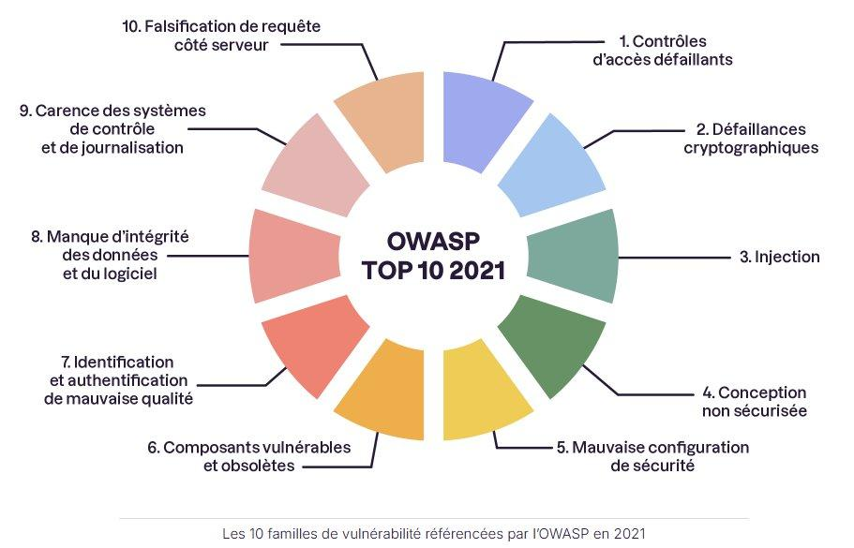
Figure 8 — Les dix familles de vulnérabilités OWASP 2021

7.2 Couverture OWASP côté utilisateur
Vulnérabilité OWASP 2021 | Protection côté utilisateur dans RouteZone
A01. Contrôles d'accès défaillants | Un utilisateur connecté ne peut consulter que ses propres prédictions. Les endpoints sensibles (historique, suppression) exigent un token JWT valide.
A02. Défaillances cryptographiques | Les mots de passe sont stockés avec bcrypt (algorithme de hachage adapté aux mots de passe). Les communications front-back passent par HTTPS en production.
A03. Injection | Les entrées du formulaire sont validées côté serveur via Pydantic (typage strict). Aucune requête SQL n'est construite par concaténation.
A04. Conception non sécurisée | La fonctionnalité d'inscription impose un mot de passe d'au moins 8 caractères. Le compte ne peut être supprimé qu'après confirmation explicite.
A05. Mauvaise configuration de sécurité | Les variables d'environnement (clés, secrets) sont stockées dans un fichier .env ignoré par Git. Aucune information sensible n'est exposée dans les logs côté utilisateur.
A06. Composants vulnérables et obsolètes | Les dépendances Python sont fixées dans requirements.txt avec des versions précises. Une veille de sécurité serait à mettre en place pour les futures versions.
A07. Identification et authentification | L'authentification utilise JWT avec un délai d'expiration. Les messages d'erreur de connexion sont génériques (« identifiants invalides ») pour ne pas révéler si c'est l'email ou le mot de passe qui est incorrect.
A08. Manque d'intégrité des données | Les prédictions sont enregistrées avec un horodatage serveur, non modifiable par l'utilisateur.
A09. Carence de journalisation | Les actions sensibles (connexion, suppression de compte) sont journalisées côté serveur, sans données personnelles dans les logs.
A10. Falsification de requête (SSRF) | L'application n'effectue pas d'appels HTTP basés sur des URL fournies par l'utilisateur, ce qui élimine ce risque.

7.3 Limites de la couverture
La couverture OWASP côté utilisateur est cohérente avec le périmètre d'un projet pédagogique. Une mise en production réelle nécessiterait des audits complémentaires.
Un test de pénétration consisterait à faire intervenir un expert en cybersécurité qui tente activement de compromettre l'application, en se mettant dans la peau d'un attaquant, afin d'identifier les failles avant qu'un acteur malveillant ne le fasse. Un scan de vulnérabilités automatisé, via des outils comme Dependabot ou Snyk intégrés à la pipeline CI/CD, permettrait de détecter en continu les bibliothèques obsolètes ou vulnérables. Enfin, un suivi régulier des CVE (Common Vulnerabilities and Exposures, le catalogue mondial public des failles de sécurité connues) garantirait la mise à jour rapide des dépendances dès qu'une vulnérabilité est publiée. Ces trois pratiques constituent une démarche dite DevSecOps, qui intègre la sécurité tout au long du cycle de développement.

8. Bilan du bloc E4

8.1 Synthèse du travail réalisé
Le bloc E4 a consisté à concevoir et réaliser une application web complète intégrant un service d'intelligence artificielle. Le travail a couvert l'ensemble du cycle de développement applicatif :
- Spécification des besoins utilisateurs sous forme de huit user stories assorties de critères d'acceptation.
- Maquettage de cinq écrans clés sous Figma (accueil, inscription, historique, prédiction avec carte, gestion RGPD).
- Architecture applicative en trois couches (frontend Streamlit, API FastAPI, modèle LightGBM) avec une séparation claire des responsabilités.
- Démarche agile structurée en sprints, avec un suivi sur GitHub Projects.
- Accessibilité numérique intégrée dès la conception, avec une grille de mesures inspirée du RGAA 4.1.
- Éco-conception prise en compte dans les choix techniques (SVG plutôt qu'images, compression, requêtes optimisées).
- Sécurité applicative abordée du point de vue de l'utilisateur final via une grille OWASP Top 10 2021.

8.2 Points forts du projet
Plusieurs aspects me semblent particulièrement aboutis :
- L'orientation utilisateur : la formalisation systématique en user stories a permis de garder en permanence le besoin réel au centre des décisions techniques.
- L'intégration géographique : l'usage de Leaflet, OpenStreetMap et OSRM pour visualiser les temps d'intervention apporte une dimension métier concrète à la prédiction, au-delà du simple score.
- La cohérence visuelle : la charte graphique (orange #F97316, bleu nuit #0A0E1A, typographie Arial) est appliquée de manière homogène sur l'ensemble des écrans.
- Le respect du RGPD : les fonctionnalités d'export et de suppression des données ne sont pas de simples mentions légales, elles sont implémentées et accessibles à l'utilisateur.

8.3 Limites identifiées
Plusieurs limites doivent être mentionnées avec honnêteté.
Limite | Conséquence | Piste d'amélioration
L'audit RGAA n'est pas exhaustif | Le niveau AA n'est pas formellement certifié | Faire valider par un expert accessibilité
Les tests utilisateurs n'ont pas été conduits | Les hypothèses ergonomiques restent à valider | Organiser des sessions de test avec 5 à 7 utilisateurs
La carte OSRM dépend d'un service externe | Risque de panne si OSRM est indisponible | Prévoir un fallback ou un cache local
Pas de version mobile dédiée | L'expérience sur smartphone est dégradée | Développer une PWA ou une app React Native

8.4 Conclusion personnelle
Ce bloc m'a permis de découvrir concrètement ce que signifie concevoir un produit au-delà de la simple écriture de code. La phase de spécification, que j'aurais pu considérer comme accessoire au début de la formation, s'est révélée être le socle sur lequel toutes les autres décisions reposent. Une user story bien rédigée évite des heures de réécriture de code.
J'ai également mesuré l'importance de prendre en compte les utilisateurs en situation de handicap dès la conception, et non comme une couche ajoutée en fin de projet. Cette posture rejoint d'ailleurs l'éco-conception : dans les deux cas, il s'agit de réfléchir aux impacts de chaque choix technique sur des dimensions plus larges que la performance pure.
Enfin, la grille OWASP côté utilisateur m'a permis de comprendre que la sécurité n'est pas qu'une affaire technique : elle se manifeste dans des détails de l'interface (un message d'erreur générique, une confirmation avant suppression) qui changent concrètement l'expérience et la protection de l'utilisateur final.

